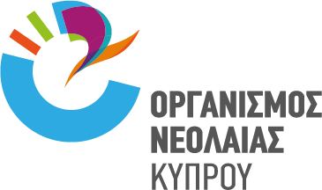

ΔΗΛΩΣΗ ΣΥΝΑΙΝΕΣΗΣ ΠΡΟΣΩΠΟΥ ΑΣΚΟΥΝΤΟΣ ΤΗ ΓΟΝΙΚΗ ΜΕΡΙΜΝΑ

Εγώ, ο/η οι κάτωθι υπογεγραμμένος, δηλώνω ότι ασκώ τη γονική μέριμνα του ανήλικου ……………………………… με ημ. Γέννησης……….………….., και δια της παρούσης δηλώνω ότι γνωρίζω και παρέχω τη συγκατάθεση μου στον Οργανισμό Νεολαίας Κύπρου να εγγράψει στο σχετικό μητρώο, να εκδώσει και να παραδώσει στον αναφερόμενο ανήλικο την «Φοιτητική Κάρτα» ή την «Ευρωπαϊκή Κάρτα Νέων» ανάλογα με το αίτημα που υπεβλήθη. Συναινώ επίσης στην επεξεργασία, διατήρηση και καταγραφή των δεδομένων προσωπικού χαρακτήρα του ανήλικου, σύμφωνα με τις πρόνοιες του Γενικού Κανονισμού Προστασίας Δεδομένων και των σχετικών νόμων. Έχω ενημερωθεί για το δικαίωμα πρόσβασης, διόρθωσης, περιορισμού/εναντίωσης σε επεξεργασία ή/και διαγραφής των Προσωπικών μας Δεδομένων.
Για άσκηση των εν λόγω δικαιωμάτων καθώς και για ενημέρωση σχετικά με την Πολιτική Προστασίας Προσωπικών Δεδομένων του Οργανισμού Νεολαίας Κύπρου παρακαλώ επισκεφτείτε την ιστοσελίδα https://onek.org.cy/poioi-eimaste/politiki-prostasias-prosopikon-dedomenon/ ή επικοινωνήστε με τον Υπεύθυνο Προστασίας Δεδομένων (ΥΠΔ) του Οργανισμού στο dpo@onek.org.cy.
Σε περίπτωση παραπόνου μπορείτε να αποταθείτε στον ΥΠΔ του Οργανισμού ή, αν δεν ικανοποιηθείτε, στο Γραφείο Επιτρόπου Προστασίας Δεδομένων Προσωπικού Χαρακτήρα (www.dataprotection.org.cy).
Ονοματεπώνυμο: ……………………………………………
Υπογραφή: ………………………..
Τηλέφωνο: ………………………..

